Бланк ответов олимпиады Dоминанта 2026, 7-8 класс

Фамилия, имя участника________________________________________________
Преподаватель__________________________________________________________
Школа____________________________________________

Задание 1

Распределите разрозненные фрагменты музыкального произведения по порядку в единое целое, впишите номера тактов в таблицу (аудиофайл 1)

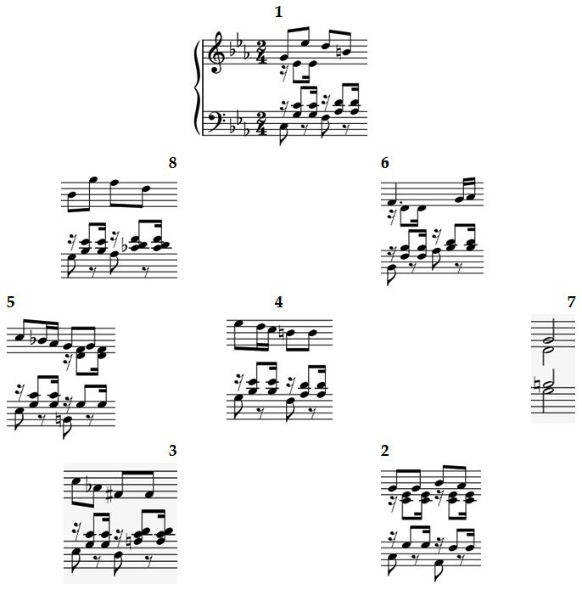
1 | 2 | 3 | 4 | 5 | 6 | 7 | 8

Задание 2
Продолжите ритмический диктант (аудиофайл 2)
Задание 3
Запишите мелодию солирующего инструмента в тональности D-dur
(аудиофайл 3)

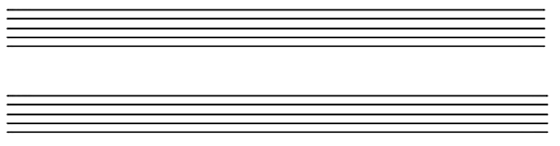

Задание 4
Прослушайте 8 музыкальных фрагментов, сгруппируйте их парами по указанным в таблице параметрам (аудиофайлы 4.1, 4.2, 4.3, 4.4, 4.5, 4.6, 4.7, 4.8)
Параметры | №№
Одинаковый размер (укажите, какой)
Лад народной музыки (укажите, какой)
Тембр солирующего инструмента (укажите, какой)
Тип музыкальной фактуры (укажите, какой)

Задание 5
Определите на слух, запишите нотами и подпишите аккорды от звука es/dis. (аудиофайл 5)
__________________________________________________________________________________

Задание 6
Определите на слух, постройте и подпишите обозначениями аккордовую последовательность в тональности As-dur. (аудиофайл 6)
Задание 7
Напишите к данному мотиву 3 звена секвенции в указанных тональностях. Подпишите нотами строчкой ниже соответствующие аккорды.
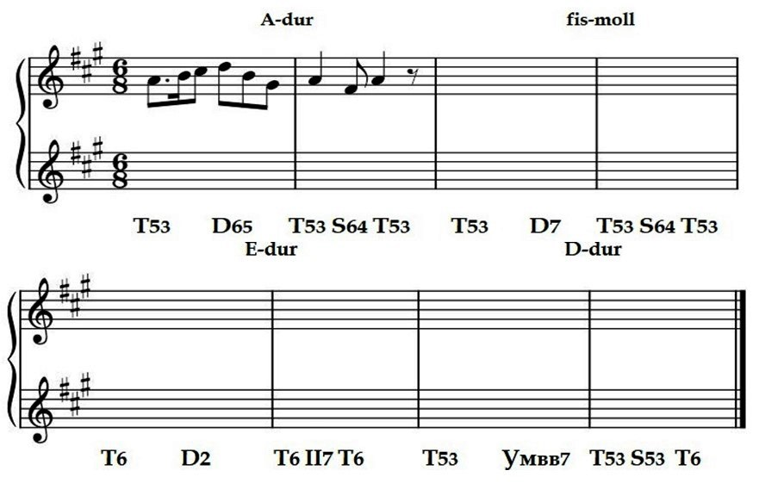

Задание 8
Определите и подпишите интервалы и ступени в тональности Ми мажор (обратите внимание на ключи). Составьте из них последовательность в скрипичном ключе, ритмически оформите в любом размере. Необходимо использовать все 15 интервалов, если возникнет необходимость – часть из них можно повторить.
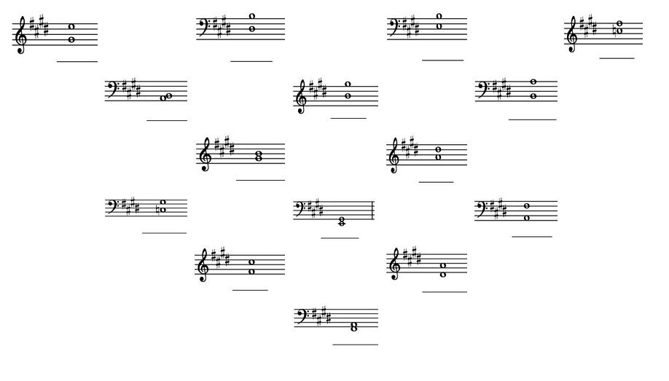

Задание 9

Проанализируйте предложение – укажите тональность, принципы развития, каденцию. Определите и подпишите выделенные интервалы и аккорды.
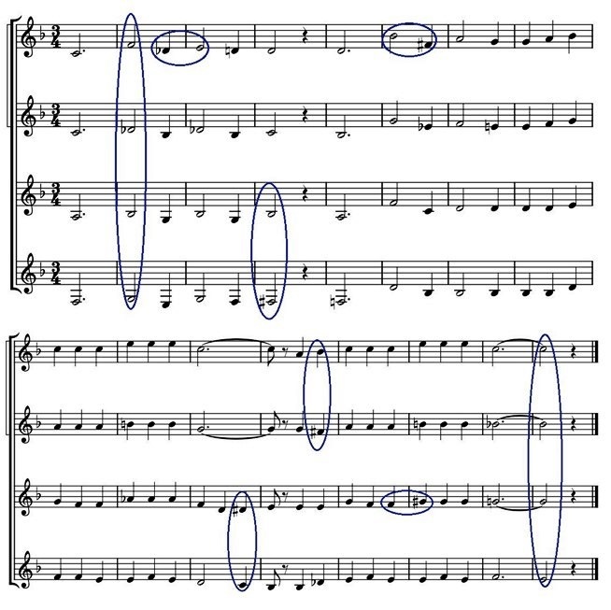
Тональность, принципы развития, каденция:__________________________________
_____________________________________________________________________________

